10 settembre

San Nicola da Tolentino
Confessore del XIII secolo

La Riforma liturgica ne ha rimandato la memoria ai soli calendari particolari, ma non si può dimenticare, nel giorno anniversario della sua sepoltura, un Santo che per molti secoli ha goduto in tutta Italia di una popolarità vastissima e che è ancora, sebbene meno universalmente celebrato, ricordato con vivissimo affetto dai fedeli della sua terra, le generose Marche.
Un Santo che vanta anche meriti artistici, perché la grande cappella completamente affrescata in suo onore, a Tolentino, graziosa cittadina marchigiana in provincia di Macerata, viene chiamata « gli Scrovegni delle Marche ». Infatti, come nella padovana Cappella degli Scrovegni Giotto dette un testo completo di decorazione pittorica, così a Tolentino, una quarantina X anni dopo, il pittore Giovanni Baronzio da Rimini eseguì una rappresentazione completa di testi sacri, cioè quella che veniva detta una « Bibbia per i poveri ».
Cominciò dalle vele, dove effigiò gli Evangelisti e i Dottori della Chiesa, con le Virtù Teologali e Cardinali, per scendere lungo i costoloni, adorni di figure di Santi, e rappresentando nelle lunette gli episodi della vita di Gesù, fino alla Crocifissione.
Seguono infine le scene della vita del Santo di Tolentino, che visse fedele ai dettami del Divino Maestro, e che morendo aveva detto: « Vedo il mio Signore, Gesù Cristo, sua Madre e Sant'Agostino, che mi dicono: Bravo, buono e fedele servitore ».
Questa serena fiducia in punto di morite, non era un atto di superbia, in un uomo che aveva sempre dato prova di estrema umiltà, non rispondendo neppure a chi gli chiedeva come facesse a respingere gli assalti del Tentatore. Si chiamava Nicola in onore di San Nicola di Bari, al quale i genitori avevano chiesto la grazia della sua tardiva nascita, nel 1245. Dopo una gioventù passata nello studio e nella perfetta continenza, entrò tra gli eremiti di Sant'Agostino, dandosi interamente alla preghiera e alla penitenza.
Dall'eremo di Pesaro, dove trascorse alcuni anni, giunse a Tolentino, dove restò fino alla morte. Un suo cugino l'avrebbe voluto in un monastero più comodo: Nicola, prima di accettare, pregò a lungo nella chiesa che poi avrebbe preso il suo nome. Ebbe allora la visione di venti giovani bianco-vestiti, dal volto splendente, che cantavano: « A Tolentino, a Tolentino, a Tolentino sarà la tua fine. Resta qui. La tua salute è qui ».
Nicola restò a Tolentino. La sua salute consisteva ancora nella temperanza e nella carità. Severo con se stesso, accondiscendente con gli altri.
Anche malato, rifiutava i cibi delicati. Per poterlo curare, i suoi confratelli pregarono il Superiore d'imporgli la dieta per obbedienza. Nicola obbedì. Mangiò, poi disse: « Ecco, l'obbedienza è fatta. Ora non mi annoiate più con altre ghiottonerie ».
Contro di lui il Tentatore si accanì con ogni sorta di seduzioni e, infine, di persecuzioni. Il Santo le vinse tutte, con la penitenza più aspra e con la preghiera più intensa. Ripeteva col Salmista: « 0 Signore, io sono tuo servo - tu hai spezzato le mie catene. - A te immolerò una vittima di lode ».
Nell'ultimo mese della sua vita, ogni mattina udiva cantare un Angiolo. E quando morì, attorno alla sua tomba, si moltiplicarono i miracoli e, insieme con quelli, le più devote narrazioni. Quelle narrazioni che, raccolte da uno scrittore contemporaneo, formano una smagliante, anche se un po' fantasiosa, biografia. E alla biografia del Santo s'ispirò l'arte, che sul sepolcro di San Nicola intessé la sua splendida veste di colori: una veste che suscita anche oggi gioiosa ammirazione nei visitatori della chiesa di San Nicola, gemma pittorica di Tolentino e di tutte le Marche.

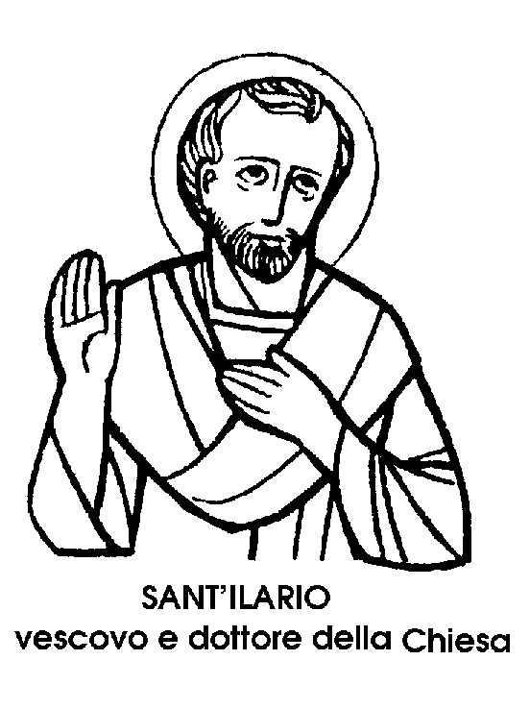
Sant'Ilario
Papa del V secolo

I nomi dei Papi ricorrono di solito più volte nella serie dei successori di Pietro. Invece, il bel nome gioioso di Ilario vi è fatto una sola volta. Ciò non vuol dire che sia l'unico nei cataloghi dei Santi, dove altri celebri Ilario lo precedono nella storia e nel Calendario.
Il Santo di oggi, Ilario Papa, fu successore di un grande Pontefice, Leone Magno. Non fu soltanto il successore cronologico, ma anche il continuatore dell'opera dei suo predecessore. Ilario era nato a Cagliari, ma dalla Sardegna passò presto tra il clero romano. Fu arcidiacono della Chiesa di Roma sotto Leone Magno, incaricato dal Papa di diversi affari importanti.
Proprio per il suo stretto e attento contatto con il Pontefice, Ilario, chiamato a succedergli nel 461, poté seguirne le orme con fedeltà e con intelligenza.
Come attento custode della verità, Ilario dedicò soprattutto molte energie a rintuzzare le eresie di Eutiche e di Nestorio, da poco condannate nei due ultimi concili ecumenici, ma ancora vive e aggressive in Oriente.
Poiché anche l'Imperatore d'Occidente, Antemio, favoriva gli eretici e introduceva in Italia i cosiddetti « Macedoniani », la controversia sconfinò nell'insidioso piano della politica, o meglio sull'eterno problema dei rapporti tra Pontefici e Imperatori.
Almeno per quella volta, però, Sant'Ilario ebbe la meglio. Convinse infatti l'Imperatore a negare il proprio favore ai cristiani aberranti. Non meno vigile fu l'opera di questo Papa nel campo della disciplina ecclesiastica. Nel 465, egli convocò a Roma un sinodo di Vescovi, nel quale fu stabilito, tra l'altro, che non avevano valore le ordinazioni sacerdotali dei bigami, dei secondi mariti delle vedove, degli analfabeti e dei mutilati.
Ancora più importante fu la prescrizione che ribadiva severamente il divieto ai Vescovi di scegliere essi stessi il proprio successore, secondo un malcostume contrario a tutti gli insegnamenti apostolici.
Ma Ilario non fu soltanto un Papa attivo ed energico, come appare da queste vicende. Fu, in tempi barbarici, uomo studioso e amante della cultura, che raccolse e conservò libri, tanto da essere ricordato e onorato ancor oggi come Patrono dei bibliotecari.

Santa Pulcheria
Imperatrice del V secolo

Quando si parla dell'Impero d'Oriente e del mondo bizantino, con le sue raffinatezze, le sue capziosità, le sue sontuosità cerimoniali e le sue fastosità cortigianesche, il pensiero corre subito alle figure più segnate e più viziose, se maschili; più ambiziose ed equivoche, se femminili.
Chi, per esempio, non ricorda la Basilissa Teodora, figlia di un guardiano di orsi, ex danzatrice, meretrice e infine Imperatrice al fianco di Giustiniano, che subì profondamente l'influenza di quella donna? Ella, dinanzi ad una terribile rivolta popolare, dichiarò al pavido marito che la porpora era l'unico lenzuolo funebre d'un Imperatore. Incitato da quelle sferzanti parole dell'ex danzatrice, Giustiniano soffocò la rivolta nel sangue di cinquantamila morti, tingendo così d'una porpora ancor più tragica il mantello imperiale.
Ma rievocare avvenimenti tragici o malvagi è sempre più facile che narrare fatti di virtù. La nostra natura tarata ci spinge sempre verso il male, anche nelle letture, ed è per questo che gli scrittori scandalistici e scandalosi non hanno bisogno di grande potenza artistica per richiamare sulle loro turpi pagine la malsana attenzione dei lettori.
Forse per questo, tutti gli storici si occupano dell'ex danzatrice Teodora, e soltanto gli agiografi ricordano l'Imperatrice Pulcheria, per quanto ella abbia avuto una grande parte nel governo dell'Impero bizantino, dopo la morte di Teodosio.
A questo Imperatore, che ebbe poi titolo di « Grande », successero due figli, piccoli per età e per capacità politica: Onorio sul trono di Occidente; Arcadio su quello di Oriente.
Arcadio lasciò erede al trono di Costantino Teodosio II, di sette anni, con tre sorelle, tra le quali Pulcheria, di nove anni. Fortunatamente, il Prefetto del pretorio, Antemio, non solo prese sotto la sua generosa protezione i giovanissimi figli dell'Imperatore Arcadio, ma prese nelle sue abilissime mani le redini dell'Impero.
Teodosio Il cresceva buono e studioso. Fu infatti soprannominato « il Calligrafo », per lo amore che portava ai libri bene scritti.
Pulcheria, devota e giudiziosa, esercitò sull'anima del fratello una grande e benefica influenza, diventando la più intelligente allieva del saggio Antemio, e la più preziosa consigliera del fratello, che la proclamò « Augusta »e l'associò al governo dello Stato.
Pulcheria non si mostrò né ambiziosa né gelosa. Diede una sposa al fratello, facendola proclamare Augusta come lei. Il suo prestigio nella Corte diminuì con l'avvento dell'Eunuco Crisafe, gran ciambellano, che prese la mano al debole Teodosio II.
Alla morte del fratello, però, avvenuta nel 450, Pulcheria cacciò l'Eunuco intrigante e s'incoronò da se stessa Imperatrice, governando con una prudenza, una saggezza e una modestia che la resero ammirata e beneamata. Aveva cinquant'anni, quando pensò di sposarsi con un senatore di sessanta, soltanto per avere un uomo al fianco sul trono; un uomo probo come ella era casta; serio com'ella era saggia; pio, com'ella era santa.
Combatté l'eresia ariana; combatté l'eresia eutichiana. Convocò il concilio di Calcedonia, per il trionfo della dottrina cattolica. Governò con abilità, amministrò con onestà, fondò chiese e soccorse gli oppressi. E quando morì, nel 453, le sue esequie non furono quelle di una Imperatrice orientale, ma di una Santa cristiana, riconosciuta tale anche dalla Chiesa di Roma.

